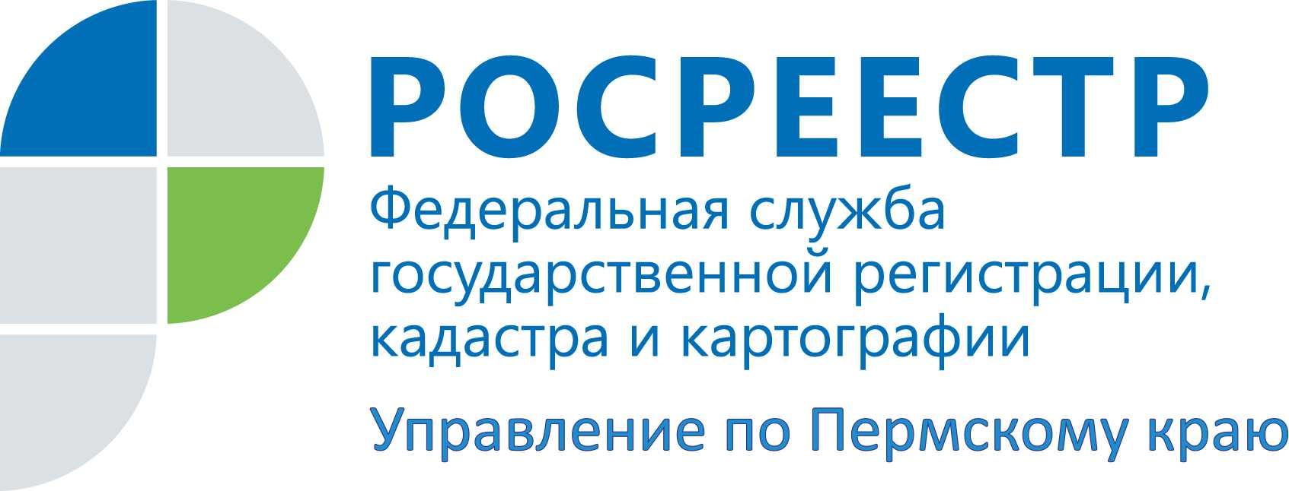

Росреестр: какие документы не требуется предоставлять при проверке

С 1 июля 2016 года вступило в силу распоряжение Правительства РФ от 19.04.2016 № 724-р, которым определен конкретный перечень документов и информации, находящихся в распоряжении федеральных органов исполнительной власти, которые наиболее часто запрашиваются органами государственного и муниципального контроля при организации и проведении проверок.
Для проведения проверки часто требуются документы, подтверждающие полномочия субъекта проверки или содержащие различные сведения, связанные с деятельностью субъекта проверки.
Большинство из этих документов контрольные органы могут получить в рамках межведомственного электронного взаимодействия. Порядок получения сведений определен Постановлением Правительства РФ от 18 апреля 2016 г. N 323 .
Например, проверяемым лицам не нужно предоставлять сведения из ЕГРП, ЕГРЮЛ и ЕГРИП, кадастровую выписку об объекте недвижимости, кадастровую справку о кадастровой стоимости объекта недвижимости, кадастровый паспорт, кадастровый план территории, разрешения на ввод объектов в эксплуатацию и строительство, сведения о регистрации по месту жительства гражданина Российской Федерации и регистрации по месту пребывания гражданина и др.
Четкие отлаженные действия контрольно-надзорных органов позволят снизить административные издержки субъектов проверки, так как им не придётся предоставлять информацию, уже имеющуюся в распоряжении государственных органов, органов местного самоуправления или подведомственных им организаций.

Об Управлении Росреестра по Пермскому краю
Управление Федеральной службы государственной регистрации, кадастра и картографии (Росреестр) по Пермскому краю является территориальным органом федерального органа исполнительной власти, осуществляющим функции по государственной регистрации прав на недвижимое имущество и сделок с ним, землеустройства, государственного мониторинга земель, а также функции по федеральному государственному надзору в области геодезии и картографии, государственному земельному надзору, надзору за деятельностью саморегулируемых организаций оценщиков, контролю деятельности саморегулируемых организаций арбитражных управляющих, организации работы Комиссии по оспариванию кадастровой стоимости объектов недвижимости. Осуществляет контроль за деятельностью подведомственного учреждения Росреестра - филиала ФГБУ «ФКП Росреестра» по Пермскому краю по предоставлению государственных услуг Росреестра. Руководитель Управления Росреестра по Пермскому краю – Лариса Аржевитина.
http://rosreestr.ru/
http://vk.com/public49884202
Контакты для СМИ
Пресс-служба Управления Федеральной службы
государственной регистрации, кадастра и картографии (Росреестр) по Пермскому краю

Светлана Пономарева
+7 342 218-35-82
+7 342 218-35-83
press@rosreestr59.ru

